OBEC, V KTOREJ ŽIJEM
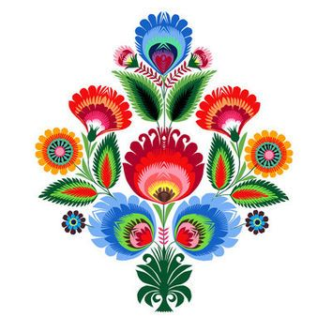
„Kľukatá cesta z mesta vedie,
do mojej rodnej dedinky ťa privedie.
Nie je veľmi malá, no je srdcu blízka,
je to kolíska môjho rodiska.
Nie je to mesto, aby som to upresnila.
Je to malá prostá dedinka,
voláme ju Havaj ako tá v Amerike krajinka.
Povedľa cesty hrdo stojí škola,
detským krikom každé ráno volá.
Blízky mi je každý dom,
aj každý človek žijúci v ňom.
Blízky mi je aj každý krík a strom,
aj malé vtáča hniezdiace v ňom.
Poznám každý kúsok zeme,
aj všetko na nej, živé a či nemé.
K srdcu mi prirástlo aj naše bojisko,
samozrejme, myslím na futbalové ihrisko.
Smädom mi tu veru netrpíme,
malinovku si aj sami vyrobíme.
Keď sa ti zdá, že máš veľkú hrivu na hlave,
príď do nášho kaderníctva a neostrihajú ťa tak úžasne ani v Bratislave.
Mám rada svoju dedinu,
veď všetci tu tvoríme jednu rodinu.
Obecnú kroniku sme si vytvorili,
aby budúci havajskí rodáci si našu minulosť osvojili.
Nájdete v nej fotografie rôznych udalostí,
Svadba, vojna, ba aj našich predkov pri rôznej činnosti.
Nezabudnem, že som havajským tvorom,
aj keď budem za severným pólom.“

Milí žiaci 6. B,

prečítali ste si báseň, ktorú som vytvorila na svoju obec/bydlisko, v ktorej som vyrastala. Časti básne sú prevzaté od Mgr. Silvia Dubovská.

ZADANIE PROJEKTU:
Jedným z našich projektov bude aj tento. Každý z vás vytvorí krátku báseň na obec, v ktorej žije. Básne si prečítame a ohodnotíme po návrate do školy.
Následne vám posielam aj poznámky k danej téme.
S pozdravom p. uč. Madejová

OBEC, V KTOREJ ŽIJEM

- každý človek žije v nejakej obci
- obec= najmenšia samosprávna jednotka so súvislým domovým osídlením a vlastným názvom
- obec je aj spoločný názov pre dediny a mestá
- na čele dediny je starosta, na čele mesta je primátor
- mesto je označenie pre obec, ktorá má mimoriadny význam
- obec je mestom, ak má aspoň 5000 obyvateľov a má hospodársky alebo kultúrny význam
- hospodársky význam- sú tam úrady, obchody, podniky...
- kultúrny význam- je tam rozvinutý turistický ruch, prichádza tam mnoho návštevníkov napr. vďaka pamiatkam, kúpeľom, kultúrnym akciám, prírode, športom...
- naše najväčšie mestá sú Bratislava, Košice, Prešov...
- obec, v ktorej sme sa narodili= rodisko
- obec, v ktorej žijeme= bydlisko

POPREMÝŠĽAJ A ZOPAKUJ SI:
1) Čo je to obec?
2) Aké dva ďalšie pojmy v sebe zahŕňa slovo obec?
3) Kedy je obec mestom?
4) Čo to znamená, že má obec hospodársky význam?
5) Čo to znamená, že má obec kultúrny význam?
6) Z akých dôvodov sa ľudia presťahujú do inej dediny alebo mesta, zmenia teda bydlisko?
7) Ako môžeme nazvať obec, v ktorej sme sa narodili?

